A megkötözött óriás

Foglalkozás menete:
Idő | Tevékenység | Segítő kérdések/tartalom
0–5 perc | Ráhangolódás – Milyennek képzeled az óriást? Óriásjárás (mindenki óriásként jár nagy léptekkel) | Hol élhet az óriás? Mit csinálhat egész nap?  Cél: érdeklődés felkeltése.
10–15 perc | A mese megismerése | Mesefeldolgozás:  Felolvasás  Beszélgetés: Miről szólt a mese? Kik voltak a szereplők? Mi a mese mondanivalója?
20–25 perc | Az elfogadásról | Miért fontos az elfogadás?  Ne külsők alapján ítéljünk meg valakit, ismerjük meg!  Érdekesség:
25–35 perc | Önálló munka:  A mese illusztrálása | Mese feldolgozása rajz tevékenységgel  Mindenki a számára legkedvesebb részét a meséből lerajzolja
35–43perc | Frontális osztálymunka | Játékos feladat: Az óra zárásaként egy játékos feladattal erősítettük a mese tanulságát: néhány tanuló „óriás” szerepbe került, akiket a társaik „megkötözve” láttak, és csak akkor tudták őket kiszabadítani, ha pozitív tulajdonságokat mondtak róluk.
43-45perc | Lezárás | Összegzés: Mese megismerése, érzelmek kinyílvánítása, milyen érzelmeket váltott ki a mese a gyerekekből?

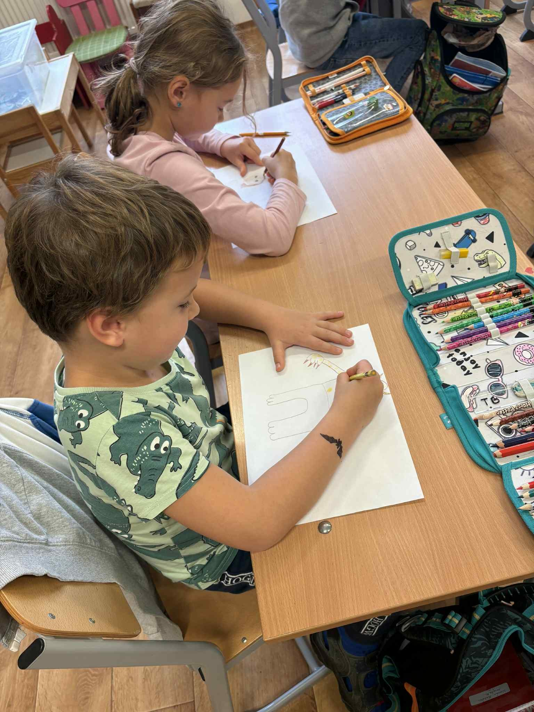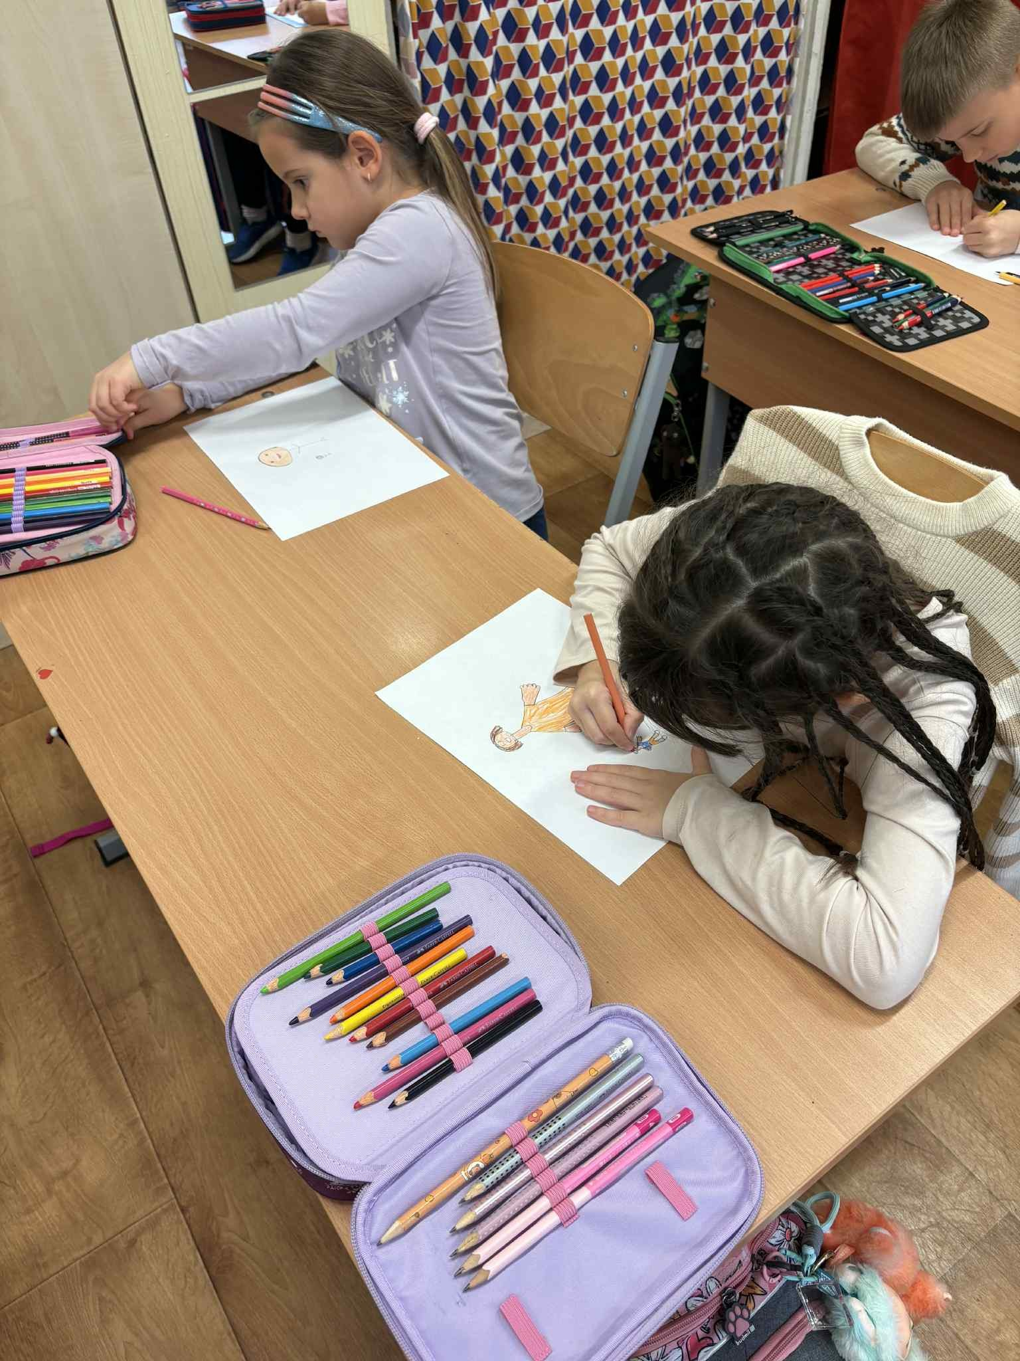

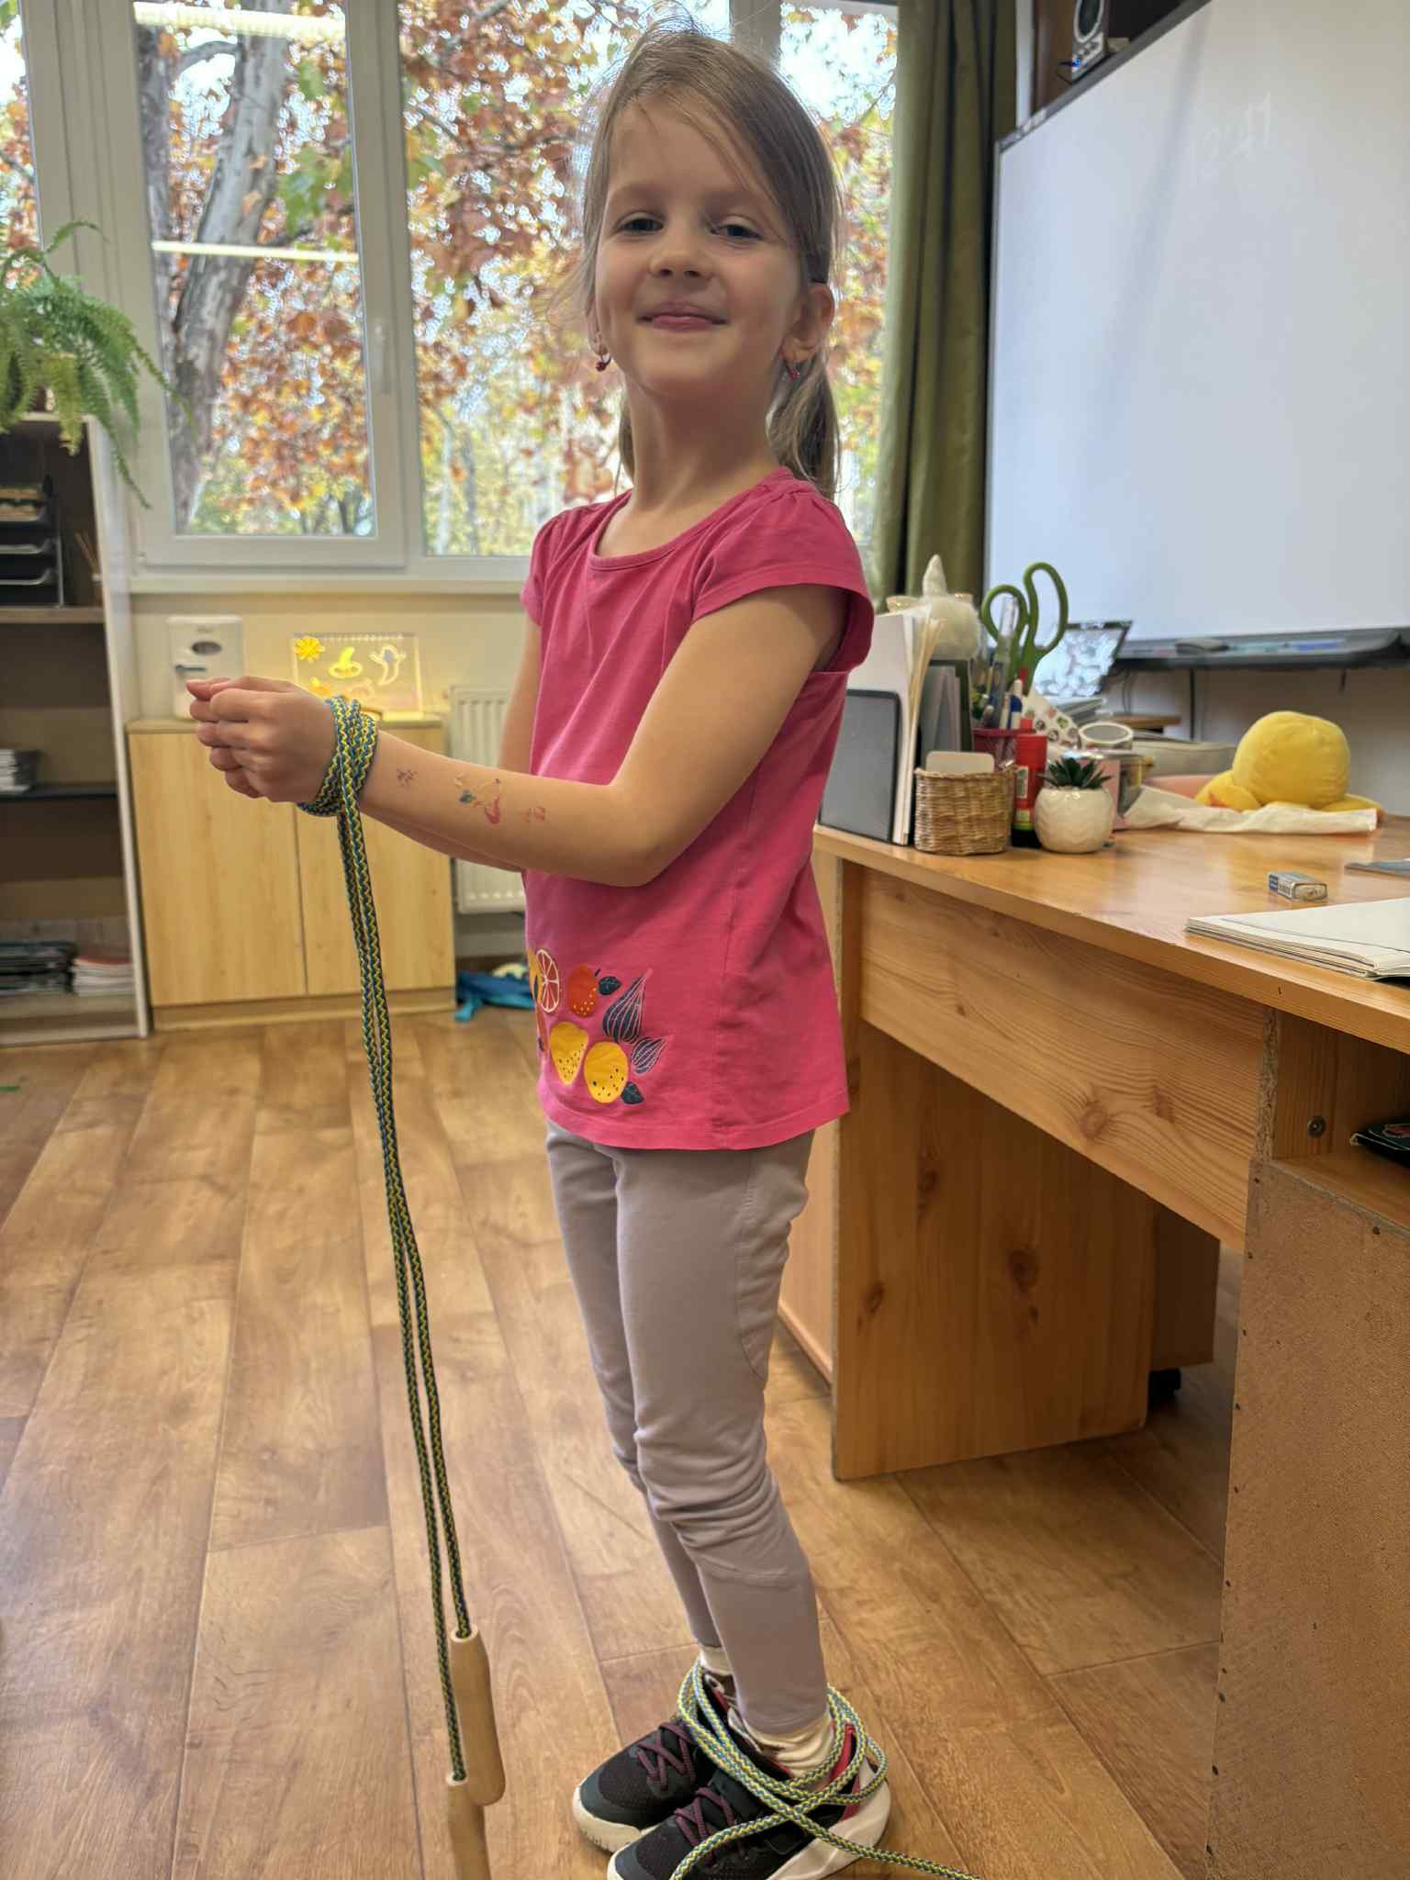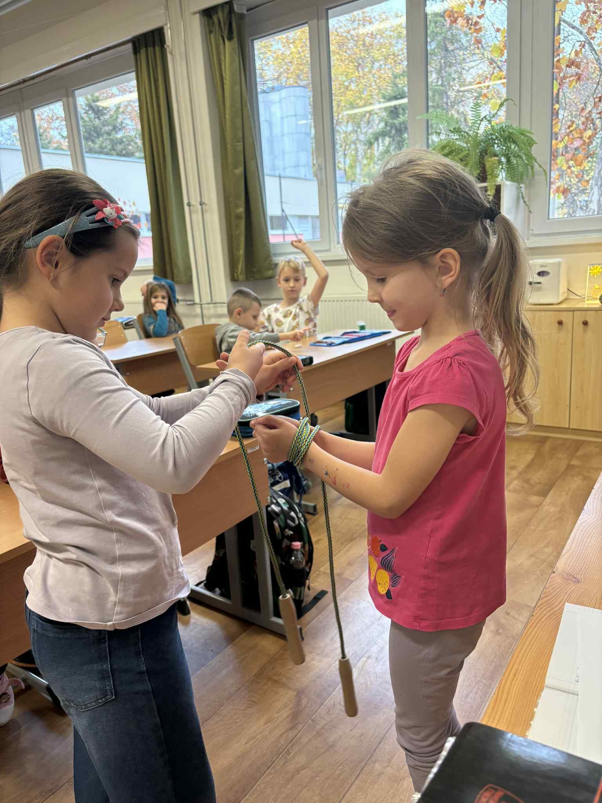
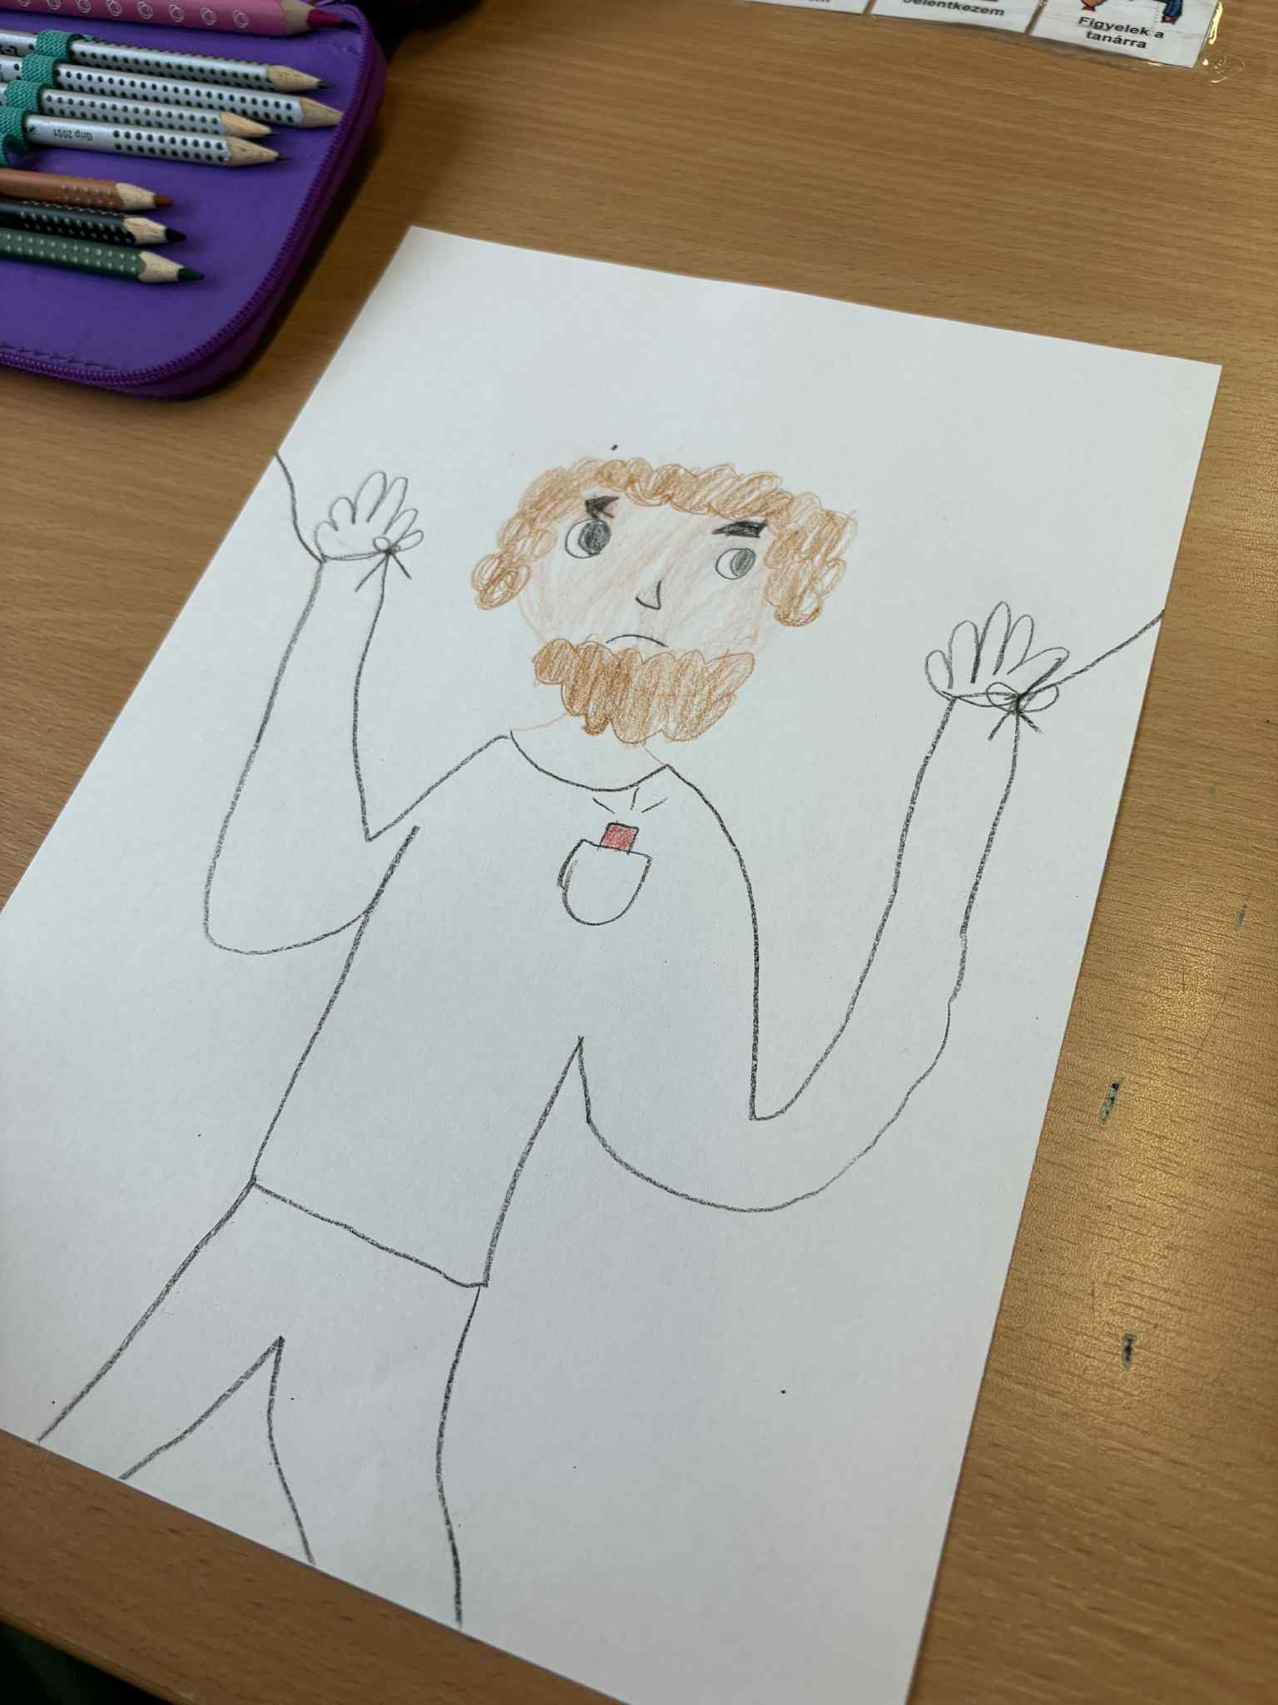

(Letöltés dátuma: 2025. 11.03.)

